

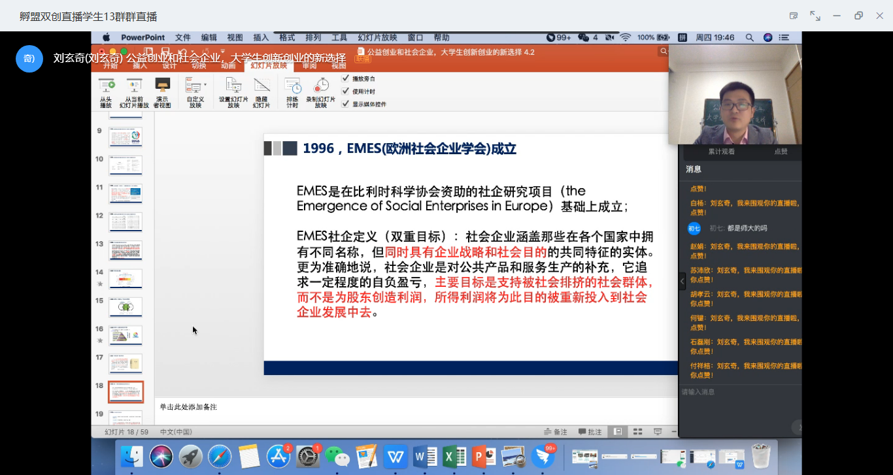

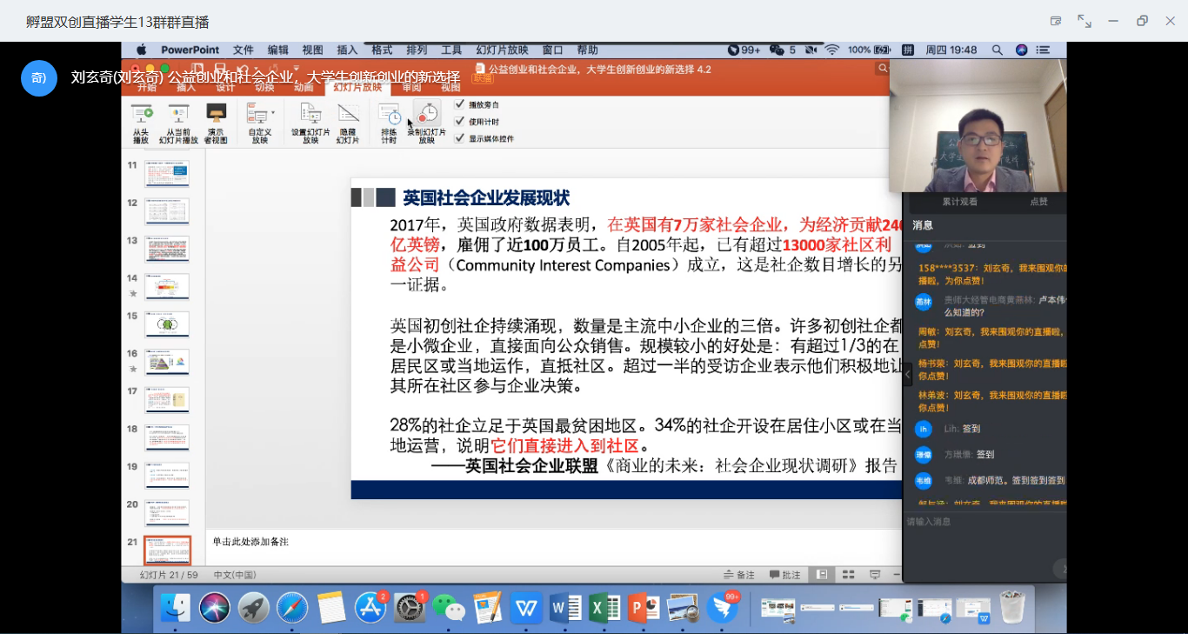

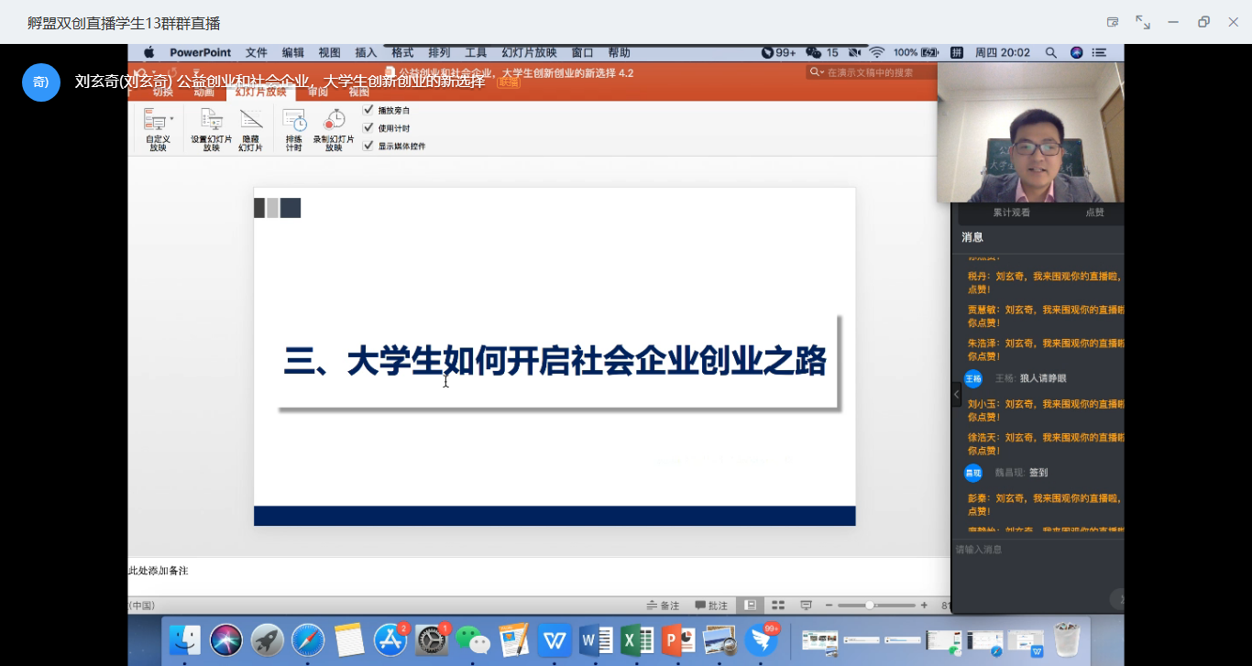

通过观看刘玄奇老师的关于“公益创业和社会企业，大学生创新创业的新选择“的讲座，在什么是公益创业、公益创业和社会企业发展趋势以及大学生如何开启社会企业创业之路方面有比较全面的认识。

首先，关于什么是公益创业和社会创业。公益创业，也译为社会创业，指个人、社会组织或者网络等在社会使命的激发下，追求创新、效率和社会效果，经济效益兼顾社会效益；是面向社会需求、建立新的组织、或面向公众提供产品或服务的社会活动。公益创业包括创办社会服务机构、基金会等公益机构或项目，也包括创办社会企业。国内的语境偏重为创办非盈利性组织。社会企业是为了社会目的而进行商业活动的组织，其有三个基本特征，社会维度、经济维度和治理未读。目前国内社会企业多为工商注册。

2020年最大的黑天鹅事件—新冠病毒，打乱了太多的计划和安排，让每个人不得不重新思考。逻辑思维的联合创始人吴声在《战役后的新商业开局》中说“每个企业都不得不成为社会企业“，在《2019中国社会企业概览》中指出，44.44%的企业以《企业利润分配承诺书》的形式承诺将不少于50%的利润投入于社会目的，约36.11%的企业以《资产锁定承诺书》的形式主动承诺企业在解散时依法将部分或全部剩余财产捐赠给公益基金、社会企业或其他公益慈善事业。2020年代将会是一个充满挑战的时代，将成为21实际最为关键的10年。2020年最重要的选择就是制度+科技创新，其中会发生共享经济、绿色经济、合作经济、社会企业全面性的结合。上海交通大学中国公益发展研究院院长徐家良指出，中国即将在国家治理体系与治理能力现代化背景下出现社会企业的高潮。

随着社会企业的发展，作为普通的大学生，如果开启社会企业的创业之路呢？首要要做的就是培养社会企业思维，其次需要进行社会企业案例储备，可以积极参加社会企业活动、培训大赛，深入研究感兴趣的社会企业，参访甚至实习、工作，参加社会企业类大赛，如“社创之星“中国社会创业家大赛。行动才是青春的意义，创新引领未来，创业成就梦想，创新创业不是一句口号，而是需要全体青年人共创，社会才能真正实现创新。